新北区中小学心理健康教学刘婷优秀教师培育室第十五次活动
签到表
序号 | 学校 | 姓名 | 签字
1 | 常州市新北区圩塘中心小学 | 颜惠玲 | 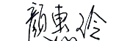
2 | 飞龙实验小学 | 王倜 | 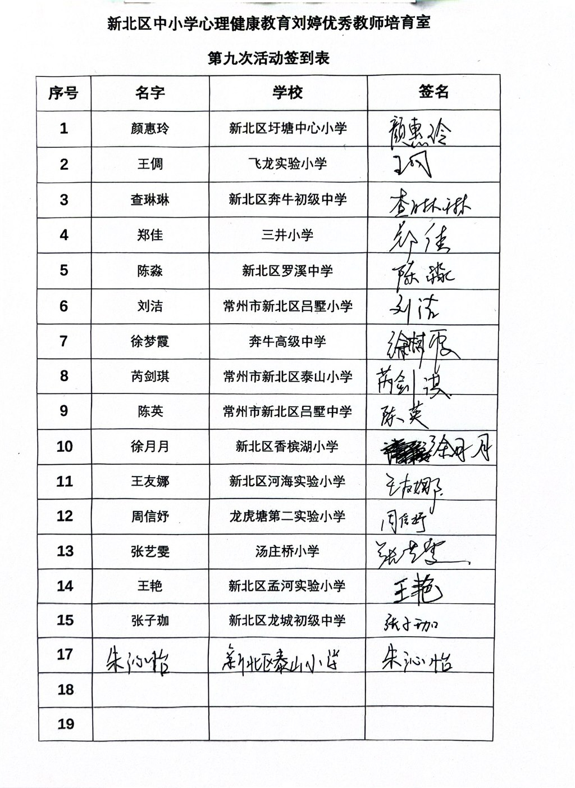
3 | 新北区奔牛初级中学 | 查琳琳 | 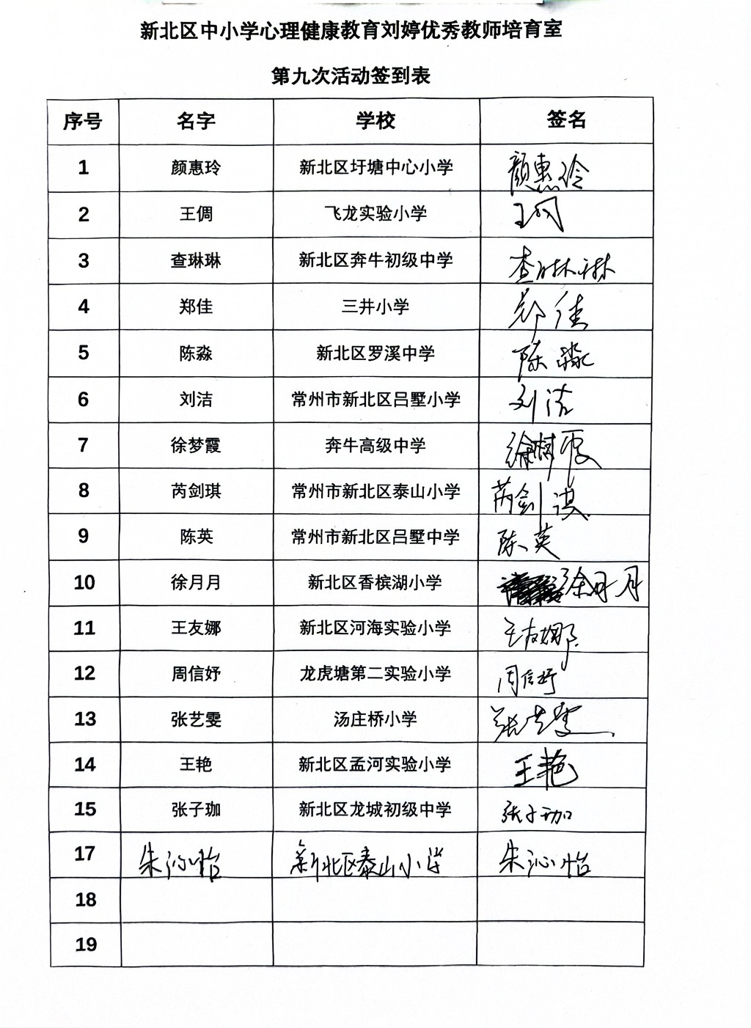
4 | 三井小学 | 郑佳
5 | 新北区罗溪中学 | 陈淼
6 | 常州市新北区吕墅小学 | 刘洁
7 | 奔牛高级中学 | 徐梦霞
8 | 常州市新北区泰山小学 | 芮剑琪 | 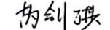
9 | 常州市新北区吕墅中学 | 陈英 | 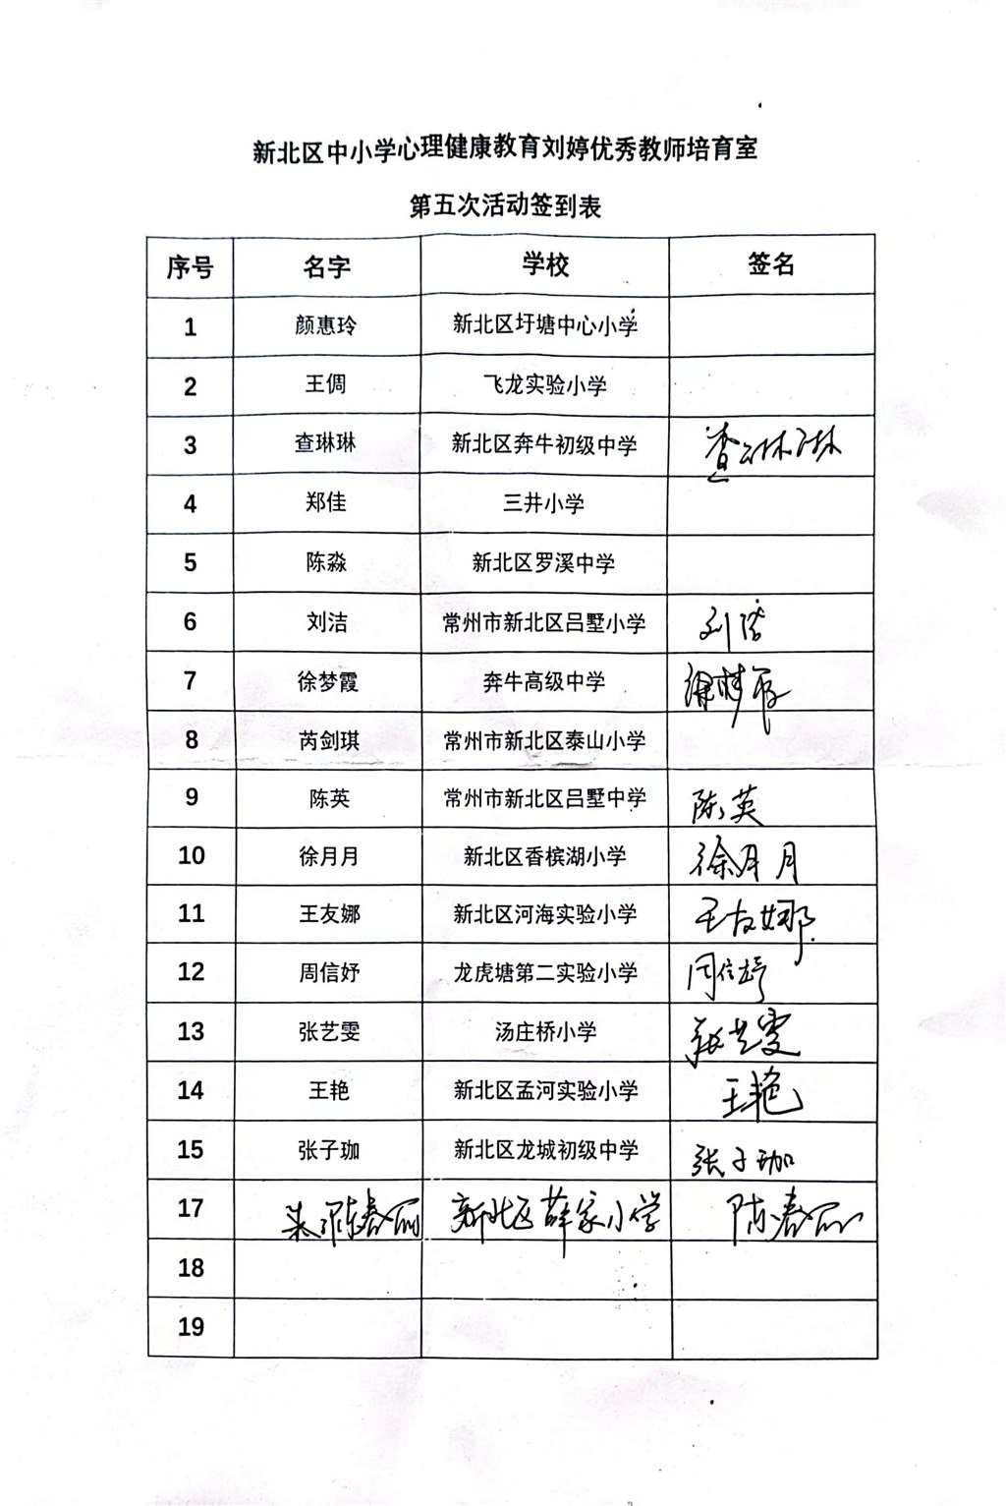
10 | 常州市新北区香槟湖小学 | 徐月月 | 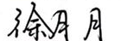
11 | 新北区河海实验小学 | 王友娜
12 | 龙虎塘第二实验小学 | 周信妤
13 | 汤庄桥小学 | 张艺雯
14 | 常州市新北区孟河实验小学 | 王艳
15 | 新北区龙城初级中学 | 张子珈

